Національний технічний університет України «КПІ ім. Ігоря Сікорського»

Факультет Інформатики та Обчислювальної Техніки

Кафедра Автоматизованих Систем Обробки Інформації та Управління

Лабораторна робота №2

з дисципліни «Операційні системи»

Виконав:

студент гр. ІС-71

Большой Олександр

Перевірив:

Дифучин А. Ю.

Київ – 2020

Опис алгоритму

За основу було взято лабораторну роботу №1. Було створено клас власного алокатора для контроля над пам'яттю *MyCppAllocator*. Він побудований таким чином, щоб працювати із сторінками пам'яті. Сторінки пам'яті було описано у класі MemPage. Даний клас розпоряджається зробленим у 1 лабораторній роботі функціоналом: блоки пам'яті представлені за допомогою структури *mem_block*, що включає: покажчик на блок, довжину блоку, покажчики на попередній та наступний блоки. Алокатор вибирає сторінку пам’яті згідно із завданням: якщо необхідний об’єм менший від половини сторінки, то іде пошук серед уже зайнятих сторінок по класу; якщо об’єм більший від половини сторінки, то пошук іде серед вільних сторінок; якщо об’єм більший від розміру сторінки, то резервується необхідна кількість сторінок із вирівнюванням по розміру сторінок. Згідно завдання, сторінки групуються по класам.

Оцінка службової пам’яті

Згідно 1 лабораторної, для кожного блоку має зберігатись екземпляр його структури, що включає в себе покажчик на область пам’яті, величину області. Також потрібно зберігати списки покажчиків на блоки, щоб відрізняти вільні та зайняті блоки. Із внесенням функціоналу сторінок, потрібно також зберігати їх статус (зайнятий/вільний/поділений), розмір сторінки, списки сторінок.

Недоліки та переваги

Недоліки і переваги продовжують відповідні списки із лабораторної роботи №1.

* Система сторінок допомагає краще контролювати великі об’єми пам’яті.
* Зменшується фрагментація пам’яті .
* Можлива реалізація із записом сторінок у файли.
* Якщо об’єм пам’яті буде трохи перевищувати розмір сторінки, друга сторінка буде зарезервована під багатосторінковий блок. У такому разі друга сторінка буде майже пустою.
* Додатковий об’єм службової пам’яті, окрім пам’яті для контролю блоків, потрібен і для контролю сторінок.

Зменшення фрагментації пам’яті

Проблема фрагментації покращується тим, що сторінки діляться по класам, залежно від розмірів блоків пам’яті. Ці блоки вирівнюються до розмірів 2х (х >= 4), що частково вирішує внутрішню фрагментацію.

Лістинг програми

Код програми з коментарями доступний за посиланням: <https://github.com/alexboliam/OS_labs/blob/master/MyCppAllocator2/Source.cpp>

Приклад роботи аллокатора

На рис. 1 наведено консольний результат виконання програми, усі дії описані там же.

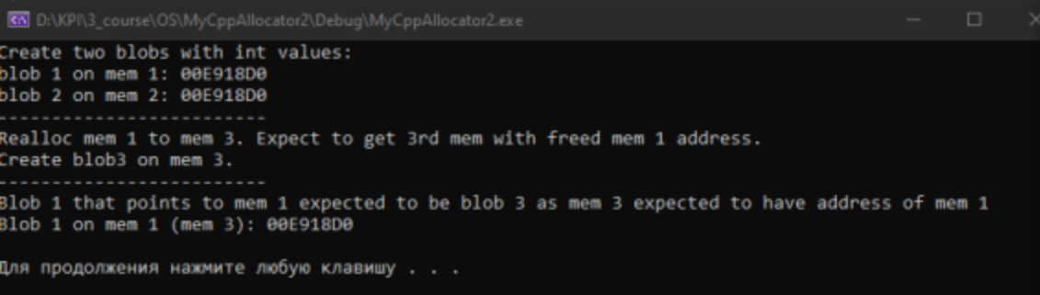

Рис. 1 – Консоль з результатом виконання програми